Студент: Двоеглазова А.В.
Группа: М8О-208Б-19
Номер по списку: 9

Тема: Знакомство с языком МИКРОЛИСП.
Отображение программ из МИКРОЛИСПа в С++.

Лабораторная работа N1
Вариант:24.10.2001

Распечатка файла zeller.cpp
>#include "mlisp.h"
double day__of__week();
double zeller(double d, double m, double y, double c);
double neg__to__pos(double d);
double birthday(double dw);
extern double dd;
extern double mm;
extern double yyyy;

double day__of__week(){
return zeller(dd, mm < 3. ? mm + 10. : mm - 2.,
remainder(mm < 3. ? yyyy - 1. : yyyy, 100.),
quotient(mm < 3. ? yyyy - 1. : yyyy, 100.));
}

double zeller(double d, double m, double y, double c){
return neg__to__pos(remainder(d + y + quotient(26. * m - 2., 10.)
+ quotient(y, 4.) + quotient(c, 4.)
+ 2. * -c, 7.));
}

double neg__to__pos(double d){
return (d < 0. ? d + 7.
: true ? d
: _infinity
);
}

double birthday(double dw){
display("Your were born on ");
display(dw == 1. ? "Monday "
: dw == 2. ? "Tuesday "
: dw == 3. ? "Wednesday "
: dw == 4. ? "Thursday "
: dw == 5. ? "Friday "
: dw == 6. ? "Saturday "
: "Sunday ");
display(dd);
display(".");
display(mm);
display(".");
return yyyy;
}

double dd = 24.;
double mm = 10.;
double yyyy = 2001.;

int main(){
display(birthday (day__of__week()));
newline();

std::cin.get();

return 0;
}

Скриншот запуска в C++(белый шрифт на
ЯРКОМ ЧЕРНОМ фоне)
>

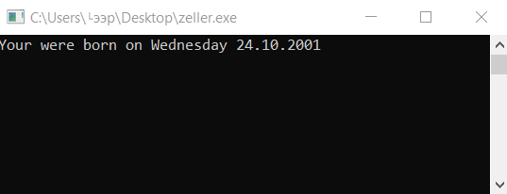

Скриншот запуска в DrRacket




